

CENTRO UNIVERSITÁRIO INTERNACIONAL UNINTER
ESCOLA SUPERIOR POLITÉCNICA
ANÁLISE E DESENVOLVIMENTO DE SISTEMAS
desenvolvimento web back end

ATIVIDADE PRÁTICA
API REST – BAOZI STORE

Gabriel Rodrigues Cavalieri Valle Costa – RU: 5484519

Rio de Janeiro – RJ
2026

ATIVIDADE PRÁTICA

- Descrição de uma situação fictícia
A Baozi Store é uma pequena loja que vende pão chinês (baozi). Para melhorar a organização do negócio, foi criado um sistema simples, em forma de API REST, para controlar clientes, produtos e pedidos.
Um cliente chamado Gabriel5484519 realizou seu cadastro no sistema em 12/10/2026, data registrada no campo clienteDesde.
O produto vendido pela loja chama-se Baozi de Porco e é vendido por unidade, ao preço de R$ 8,50, estando disponível em estoque.
Em um determinado momento, o cliente Gabriel5484519 realizou um pedido de 6 unidades do produto Baozi de Porco, totalizando R$ 51,00.
O sistema registra o cliente, o produto comprado e a quantidade solicitada, facilitando o controle da loja. Essas mesmas informações aparecem nos prints do Postman apresentados no item 4.

- Diagrama caso de uso
O diagrama abaixo, em notação UML, mostra o ator principal (Usuário da API) e todos os casos de uso implementados: o CRUD completo de Cliente, Produto e Pedido. Ao registrar ou atualizar um pedido, a API inclui (<<include>>) a validação de que o cliente e o produto informados existem.
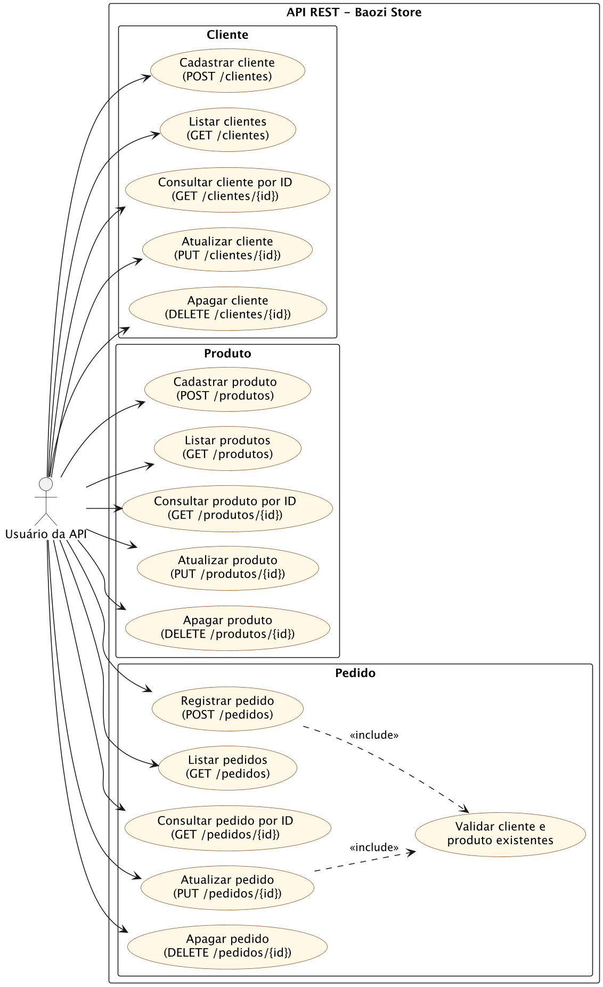
Figura 1 – Diagrama de caso de uso da API Baozi Store

- Especificação da API desenvolvida
Tecnologias: Java 21, Spring Boot 3.5, Spring Data JPA, banco relacional H2 (padrão, salvo em arquivo) com perfil alternativo para MySQL, JSON em todos os endpoints e padrão MVC do Spring. O projeto está organizado nos pacotes model, repository, controller e dto.
3.1 Entidades e campos
Entidade | Campo | Tipo | Descrição
Cliente | id | Long | Identificador (gerado automaticamente)
Cliente | nome | String | Nome do cliente (Nome+RU)
Cliente | clienteDesde | LocalDate | Data de cadastro do cliente
Produto | id | Long | Identificador (gerado automaticamente)
Produto | nome | String | Nome do produto
Produto | preco | BigDecimal | Preço por unidade
Produto | estoque | Boolean | Indica se há o produto em estoque
Pedido | id | Long | Identificador (gerado automaticamente)
Pedido | clienteId | Long (FK) | Cliente que comprou (@ManyToOne, coluna cliente_id)
Pedido | produtoId | Long (FK) | Produto comprado (@ManyToOne, coluna produto_id)
Pedido | quantidade | Integer | Quantidade comprada (mínimo 1)

Relacionamentos: um Cliente pode ter vários Pedidos e um Produto pode estar em vários Pedidos (cada Pedido referencia exatamente um Cliente e um Produto).
3.2 Endpoints implementados
Método | Rota | Descrição | Status de resposta
POST | /clientes | Cadastra um cliente | 201 Created
GET | /clientes | Lista todos os clientes | 200 OK
GET | /clientes/{id} | Consulta cliente por ID | 200 OK / 404
PUT | /clientes/{id} | Atualiza cliente (opcional) | 200 OK / 404
DELETE | /clientes/{id} | Apaga cliente | 204 / 404 / 409
POST | /produtos | Cadastra um produto | 201 Created
GET | /produtos | Lista todos os produtos | 200 OK
GET | /produtos/{id} | Consulta produto por ID | 200 OK / 404
PUT | /produtos/{id} | Atualiza produto (opcional) | 200 OK / 404
DELETE | /produtos/{id} | Apaga produto | 204 / 404 / 409
POST | /pedidos | Registra um pedido | 201 Created / 400
GET | /pedidos | Lista todos os pedidos | 200 OK
GET | /pedidos/{id} | Consulta pedido por ID | 200 OK / 404
PUT | /pedidos/{id} | Atualiza pedido (opcional) | 200 OK / 400 / 404
DELETE | /pedidos/{id} | Apaga pedido | 204 / 404

O status 409 (Conflict) é devolvido ao tentar apagar um cliente ou produto que possui pedidos vinculados; o 400 (Bad Request) indica dados inválidos ou cliente/produto inexistente no pedido.
3.3 Exemplos de JSON
POST /clientes
{ "nome": "Gabriel5484519", "clienteDesde": "2026-10-12" }
POST /produtos
{ "nome": "Baozi de Porco", "preco": 8.50, "estoque": true }
POST /pedidos
{ "clienteId": 1, "produtoId": 1, "quantidade": 6 }
Resposta de GET /pedidos/1
{
"id": 1,
"cliente": { "id": 1, "nome": "Gabriel5484519", "clienteDesde": "2026-10-12" },
"produto": { "id": 1, "nome": "Baozi de Porco", "preco": 8.50, "estoque": true },
"quantidade": 6
}

- Prints do Postman
Testes realizados no Postman com a API rodando em http://localhost:8080.
4.1 POST /clientes – criar cliente Gabriel5484519
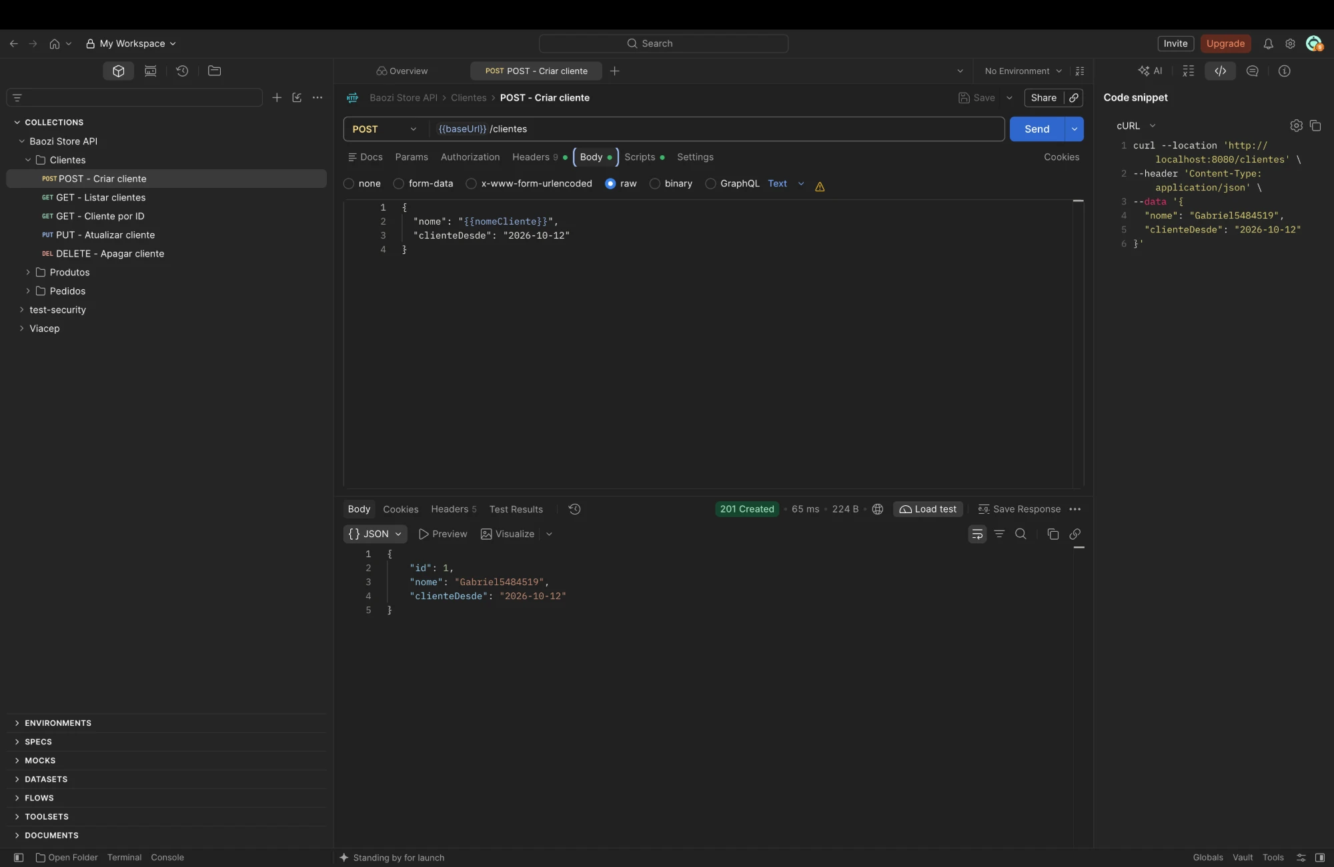

4.2 POST /produtos – criar produto Baozi de Porco
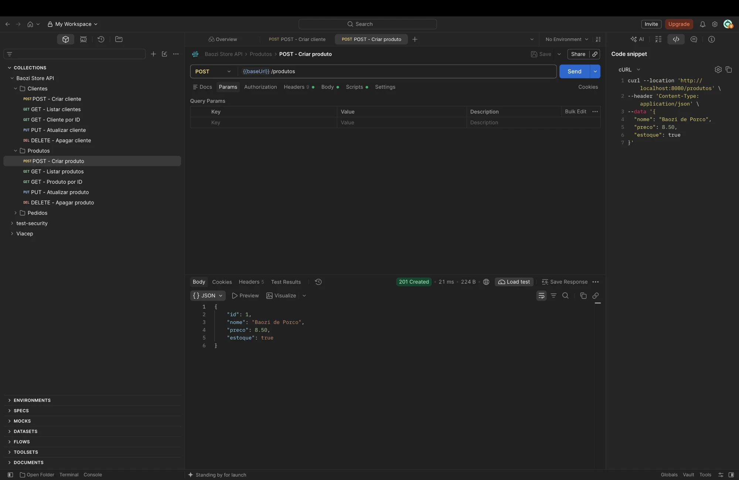

4.3 POST /pedidos – criar pedido de 6 unidades
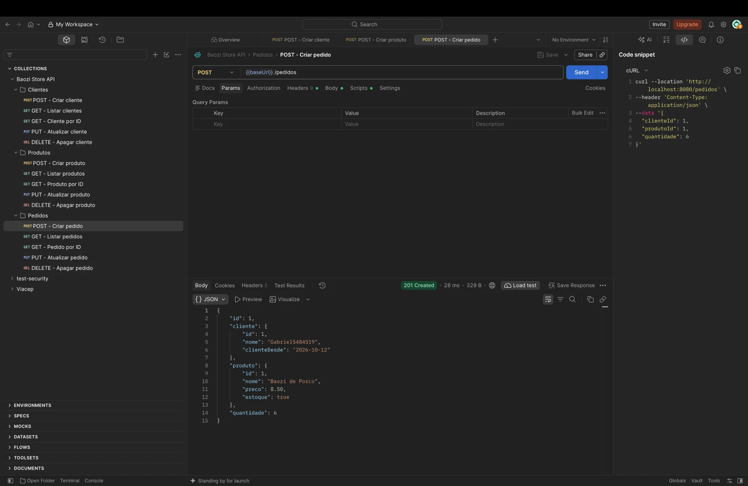

4.4 GET /clientes – listagem geral de clientes
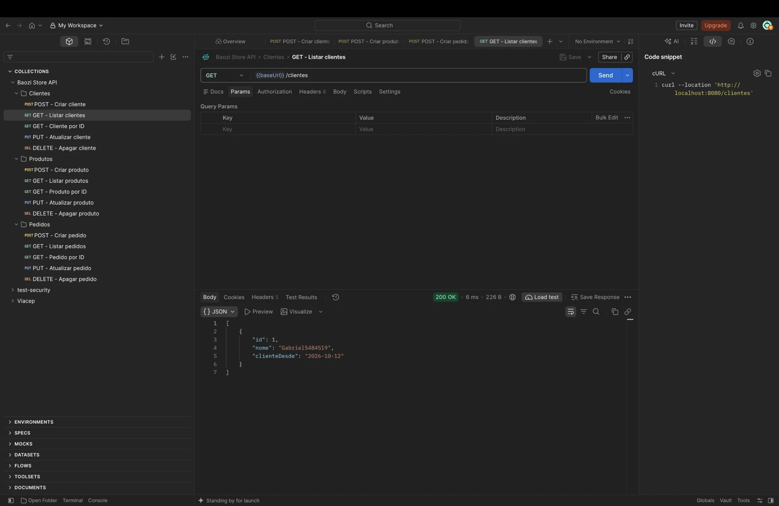

4.5 GET /produtos – listagem geral de produtos
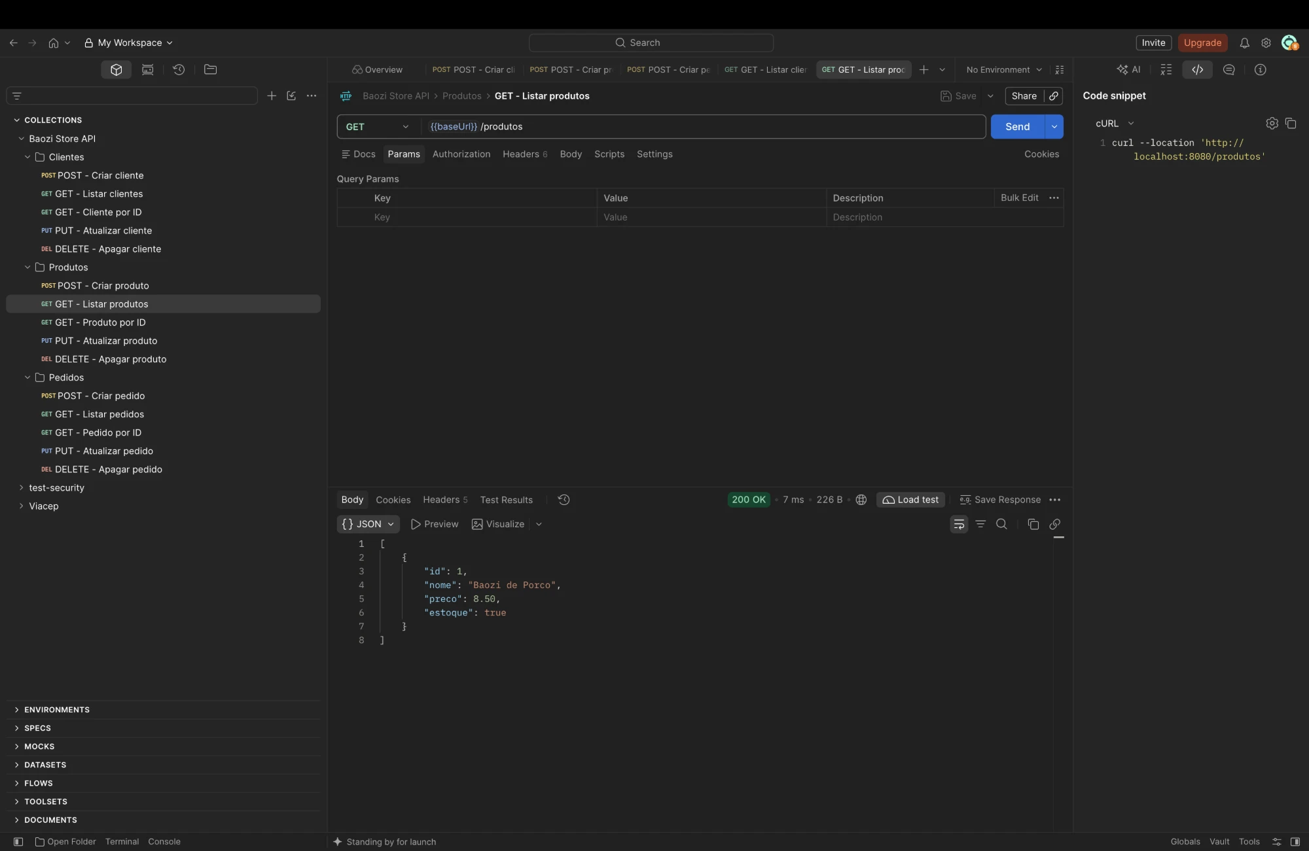

4.6 GET /pedidos – listagem geral de pedidos
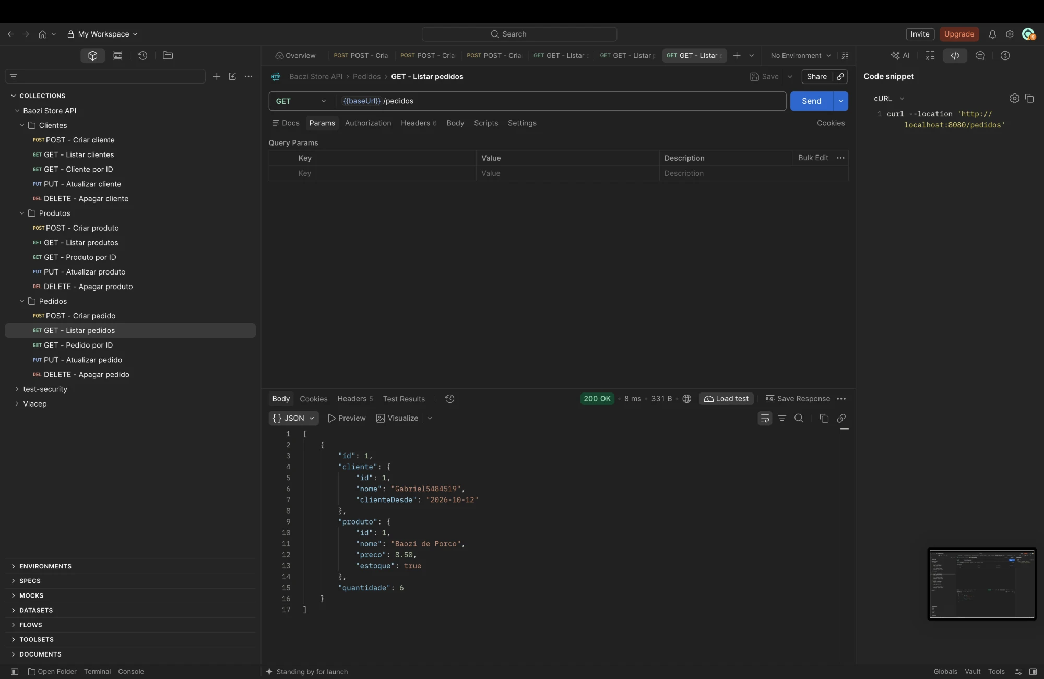

4.7 GET /clientes/{id} – consulta de cliente por ID
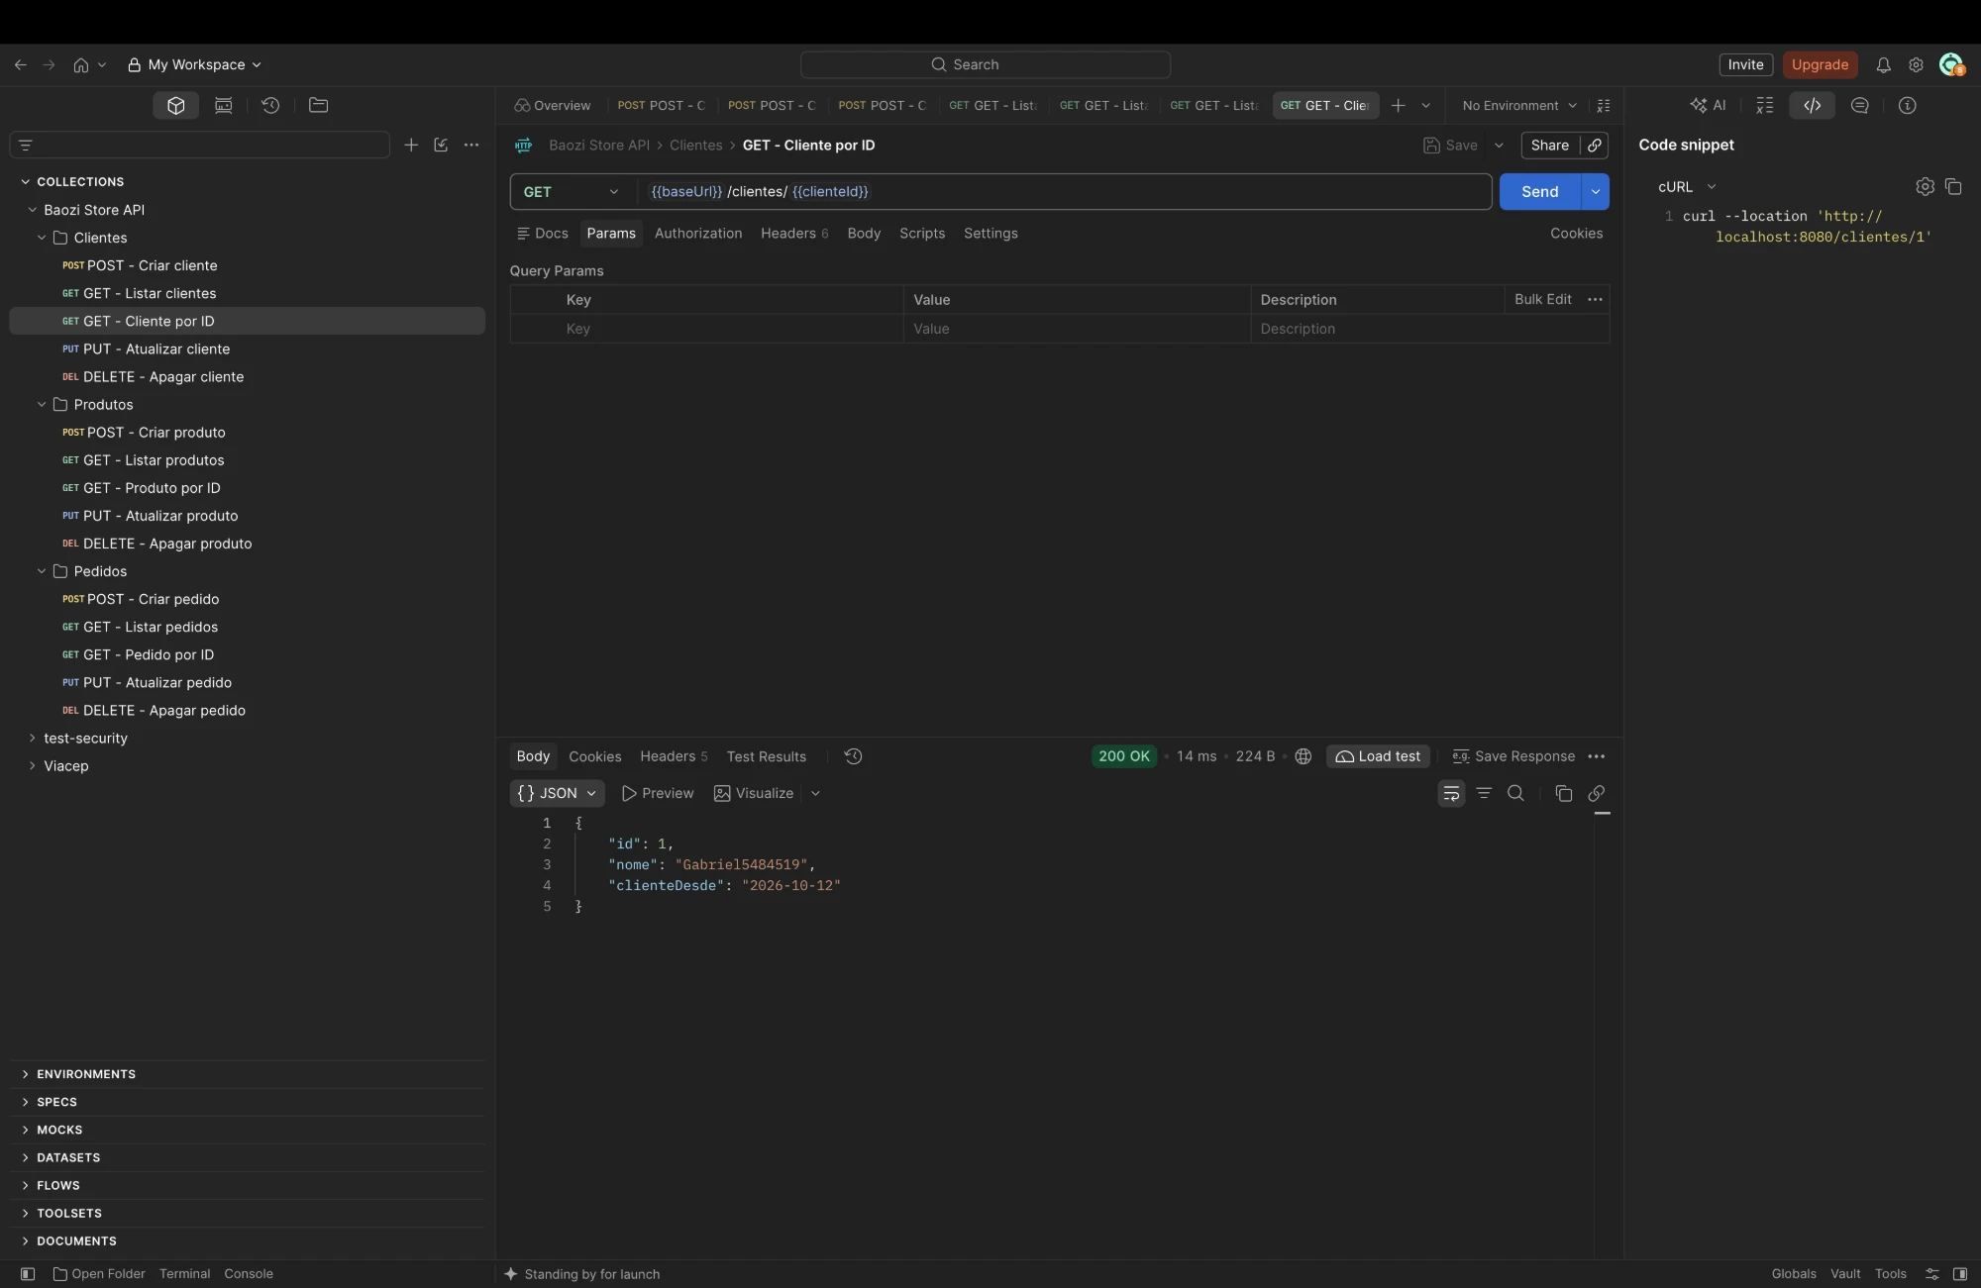

4.8 GET /produtos/{id} – consulta de produto por ID
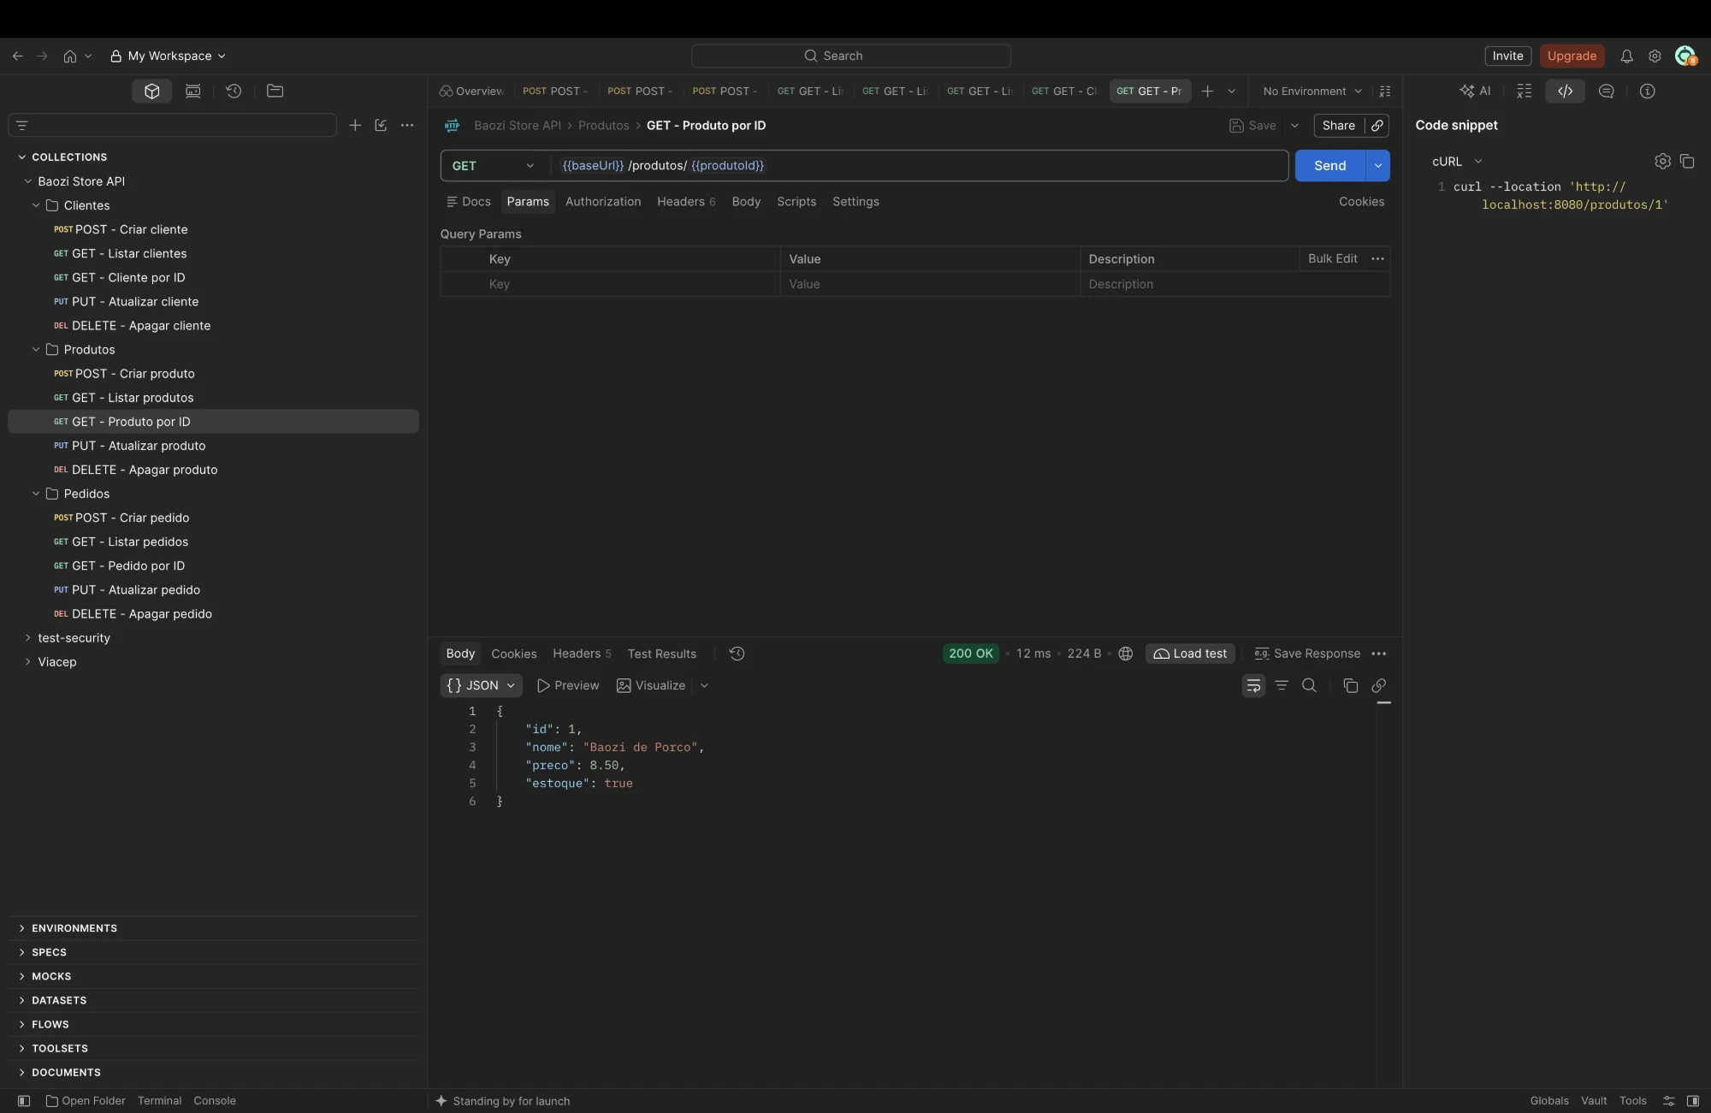

4.9 GET /pedidos/{id} – consulta de pedido por ID
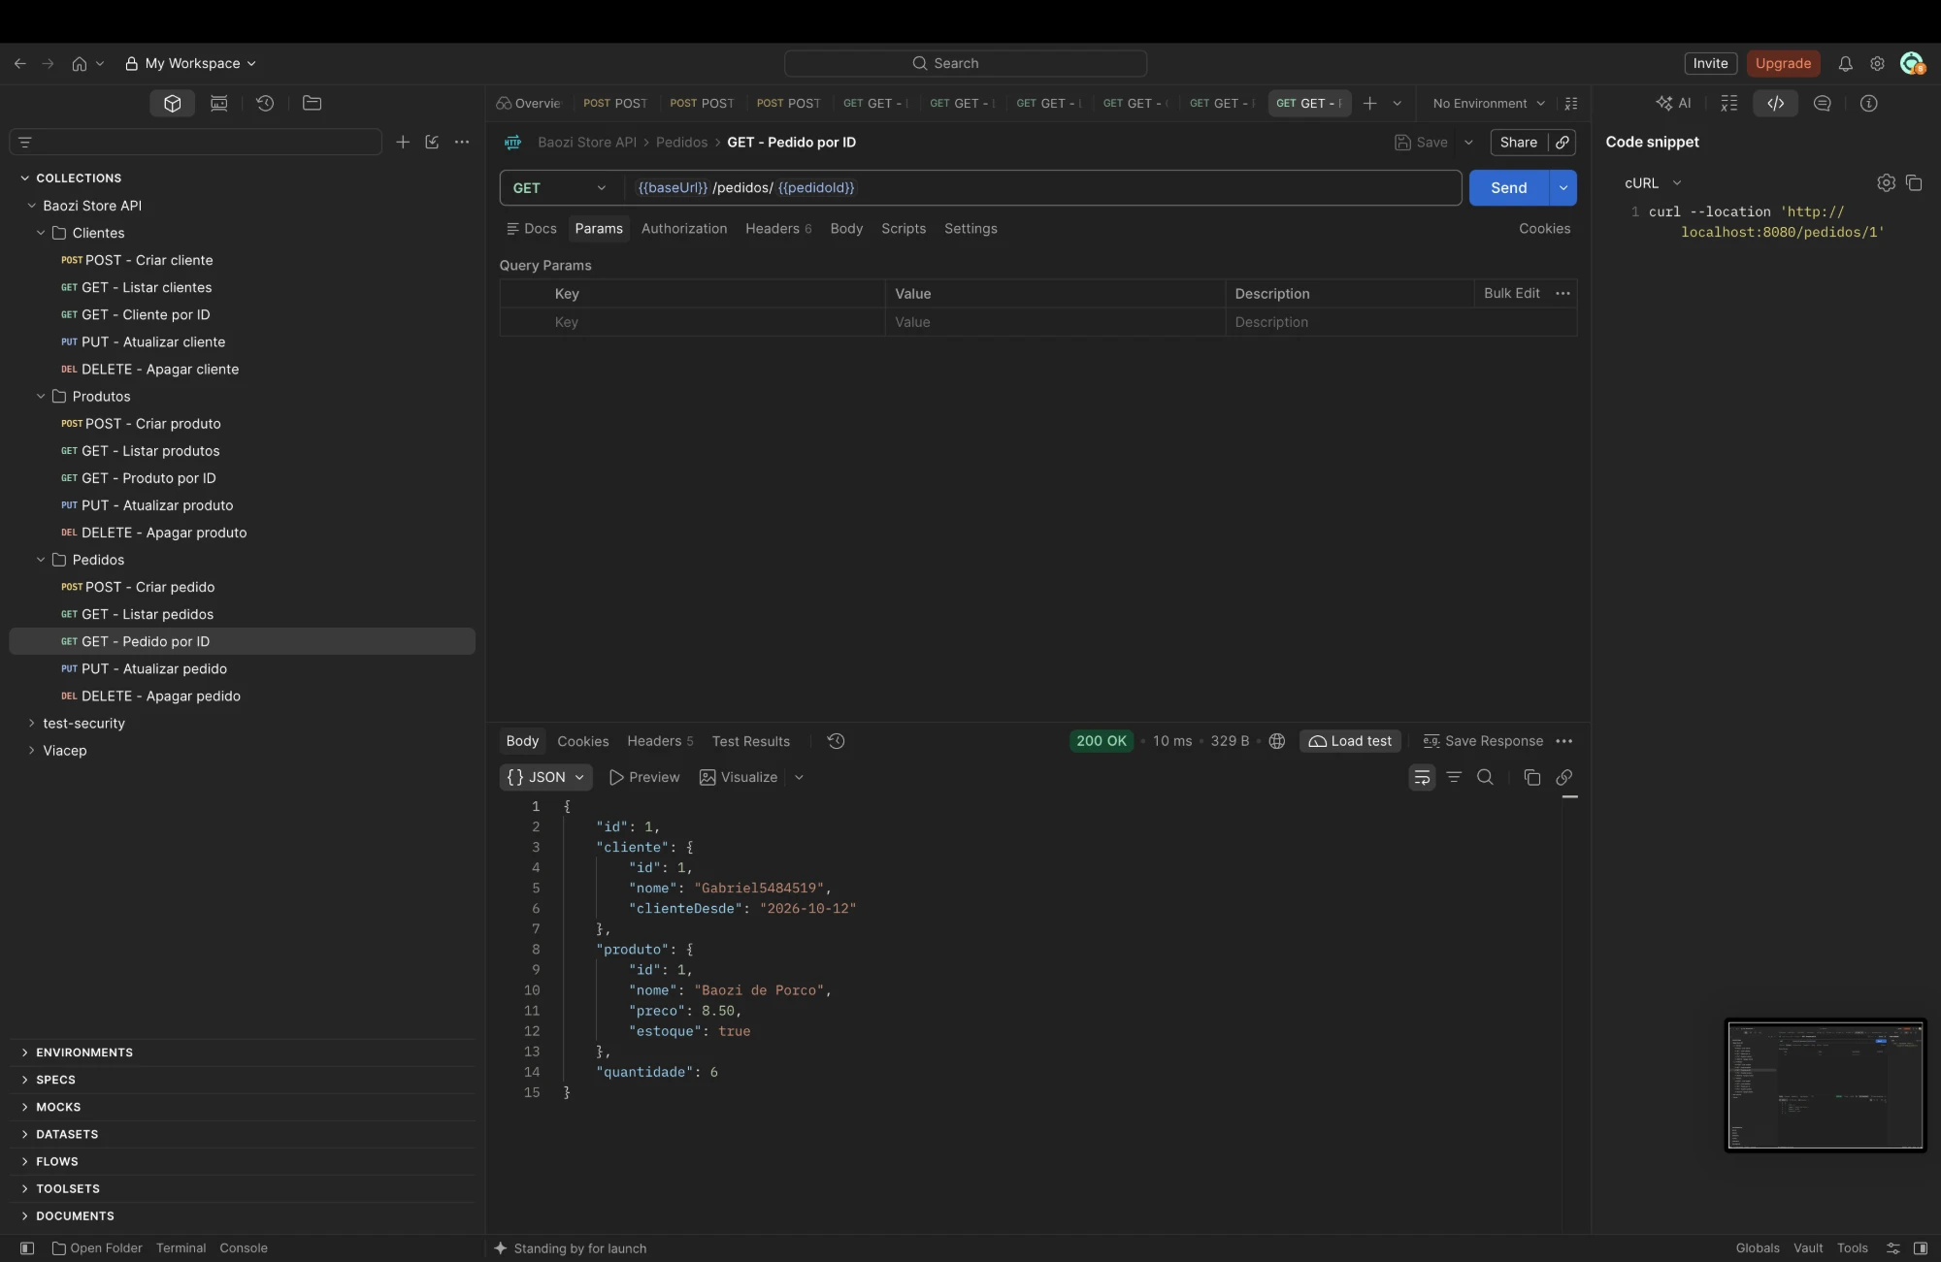

4.10 DELETE /pedidos/{id} – apagar pedido
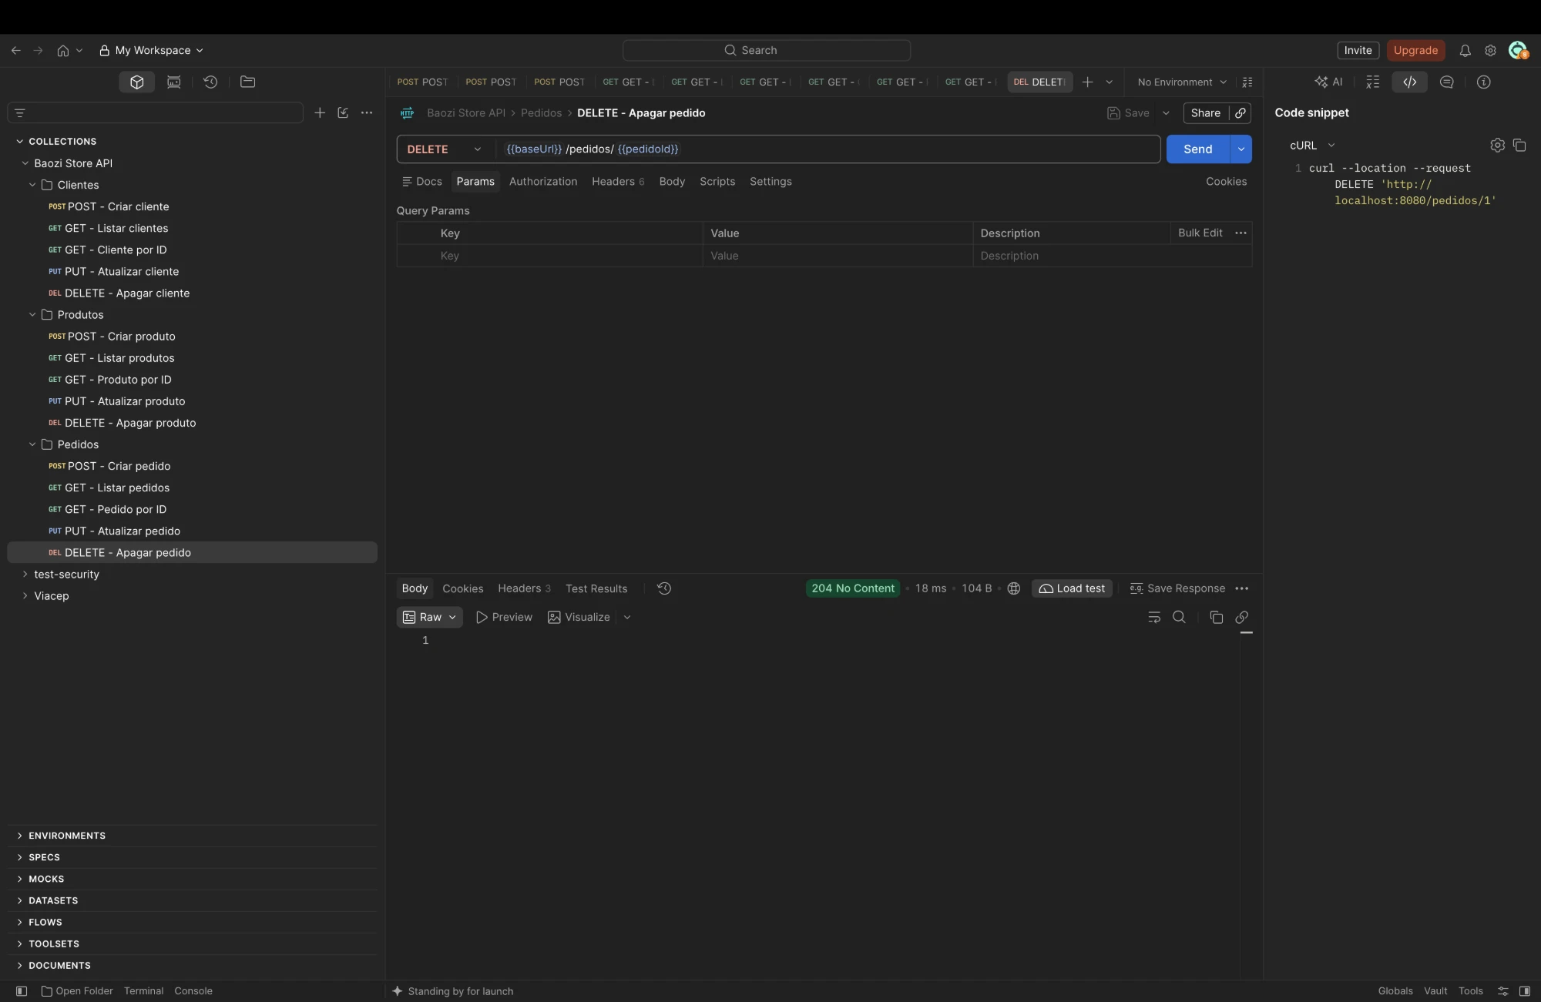

- Link do repositório (GitHub ou similar) contendo o projeto(código fonte)
https://github.com/Gbcavalieri/baozi-store

